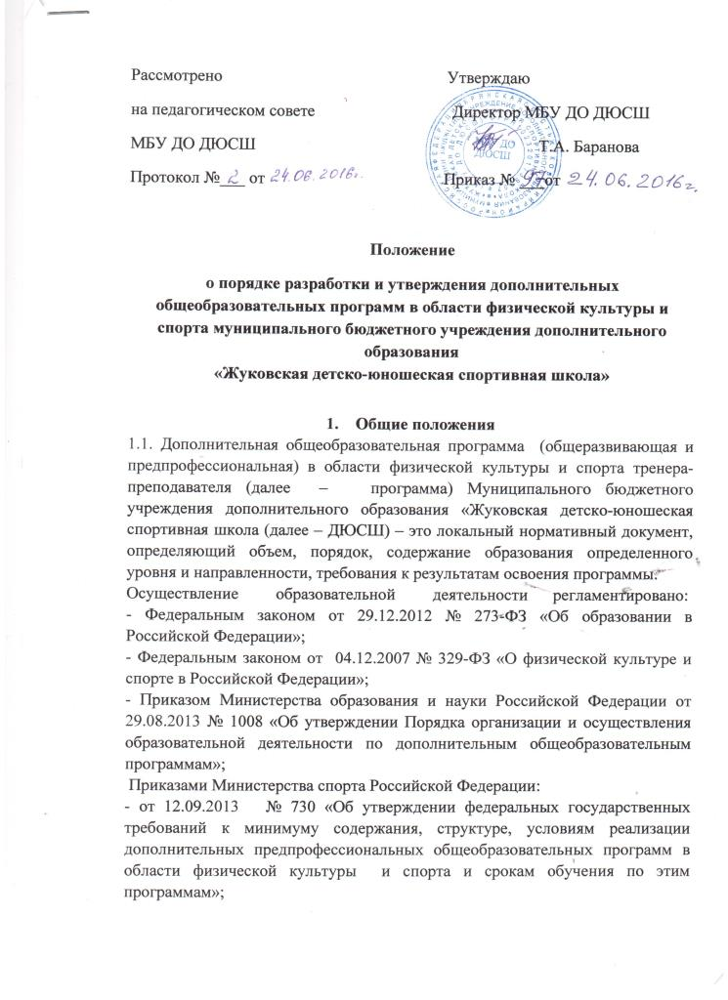

- от 27.12.2013 № 1125 «Об утверждении особенностей организации и осуществления образовательной, тренировочной и методической деятельности в области физической культуры и спорта».
1.2. При разработке общеразвивающих программ необходимо руководствоваться Федеральным законом от 29.12.2012 № 273-ФЗ «Об образовании в Российской Федерации», ч. 4 ст. 75 о содержании дополнительных общеразвивающих программ, п.1 ч. 3 ст. 84 о направлении дополнительных общеразвивающих программ в области физической культуры и спорта.
1.3. При разработке дополнительных предпрофессиональных программ необходимо руководствоваться следующими требованиями законодательства:
- Федеральным законом от 29.12.2012 № 273-ФЗ «Об образовании в Российской Федерации», ч. 4 ст. 75 о содержании дополнительных предпрофессиональных программ; п.2 ч. 3 ст. 84 о направлении дополнительных предпрофессиональных программ в области физической культуры и спорта, ч. 4 ст. 84 о минимуме содержания, структуры и условиях реализации дополнительных предпрофессиональных программ в области физической культуры и спорта;
- Приказом Министерства спорта Российской Федерации от 12.09.2013 № 730 «Об утверждении федеральных государственных требований к минимуму содержания, структуре, условиям реализации дополнительных предпрофессиональных общеобразовательных программ в области физической культуры и спорта и срокам обучения по этим программам», п. п. 34 - 34.6 о требованиях к структуре дополнительных предпрофессиональных программ.
- Федеральными стандартами спортивной подготовки по избранным видам спорта
1.4. Программа может быть разработана на весь период изучения курса или по этапам спортивной подготовки.
1.5. Программа может быть единой для тренеров-преподавателей одного отделения по виду спорта, работающих в одном образовательном учреждении.

2. Цели и задачи программы
2.1. Целью программы является обеспечение образовательной деятельности по дополнительным общеобразовательным программам в области физической культуры и спорта для обучающихся.
2.2. Задачи программы:
- формирование и развитие творческих и спортивных способностей обучающихся;
- удовлетворение индивидуальных потребностей обучающихся в физическом, интеллектуальном и нравственном совершенствовании;
- формирование навыков адаптации к жизни в обществе, профессиональной ориентации;
- выявление, развитие и поддержку талантливых обучающихся, а также лиц, проявивших выдающиеся способности в спорте;
- удовлетворение иных образовательных потребностей и интересов учащихся, не противоречащих законодательству Российской Федерации, осуществляемых за пределами федеральных государственных образовательных стандартов и федеральных государственных требований.
2.3. Программы должны быть направлены на:
- создание условий для физического образования, воспитания и развития обучающихся;
- отбор одаренных обучающихся;
- формирование знаний, умений и навыков в области физической культуры и спорта, в том числе в избранном виде спорта;
- подготовку одаренных обучающихся к поступлению в образовательные организации, реализующие профессиональные образовательные программы в области физической культуры и спорта;
- организацию досуга и формирование потребности в поддержании здорового образа жизни.
2.4. При реализации программ могут использоваться различные образовательные технологии, в том числе дистанционные образовательные технологии, электронное обучение.

3. Функции программы:
- нормативная, то есть программа является документом, обязательным для выполнения в полном объеме;
- целеполагания, то есть программа определяет цели, ради достижения которых она введена;
- определение содержания образования, то есть фиксирует состав элементов содержания, подлежащих усвоению учащимися;
- процессуальная, то есть определяет логическую последовательность усвоения элементов содержания, организационные формы и методы, средства и условия обучения;
- оценочная, то есть выявляет уровни усвоения элементов содержания, объекты контроля и контрольные нормативы для учащихся.

4.Структура программы
Структура программы:
- титульный лист;
- пояснительная записка;
- учебный план;
- методическая часть;
- система контроля и зачетные требования;
- перечень информационного обеспечения.

5. Содержание структурных элементов программы
5.1. На титульном листе программы указывается:
- наименование Программы;
- наименование образовательной организации;
- срок реализации Программы;
- фамилия, имя, отчество (при наличии) разработчика(ков) Программы;
- фамилия, имя, отчество (при наличии) не менее двух рецензентов Программы;
- отметки о рассмотрении и согласовании программы в установленном порядке;
- населенный пункт, в котором находится образовательная организация;
- год составления программы.
5.2. В пояснительной записке программы дается характеристика избранного вида спорта, его отличительные особенности и специфика организации обучения, минимальный возраст обучающихся для зачисления на обучение и минимальное количество обучающихся в группах.
В программах предпрофессиональной подготовки дополнительно излагается структура системы многолетней подготовки (этапы, периоды).
5.3. Учебный план программы должен содержать:
- продолжительность и объемы реализации программы по предметным областям;
- соотношение объемов тренировочного процесса по разделам обучения, включая время, отводимое для самостоятельной работы обучающихся, в том числе и по индивидуальным планам.
Программа предпрофессиональной подготовки дополнительно должна содержать навыки в других видах спорта, способствующие повышению профессионального мастерства в избранном.
5.4. Методическая часть программы включает в себя:
- содержание и методику работы по предметным областям;
- требования техники безопасности в процессе реализации программы;
- объемы максимальных тренировочных нагрузок.
Программа предпрофессиональной подготовки дополнительно включает в себя содержание и методику работы по этапам (периодам) подготовки.
5.5. Система контроля и зачетные требования программы должны включать:
- комплексы контрольных упражнений для оценки результатов освоения программы;
- методические указания по организации итоговой (после освоения программы) аттестации обучающихся;
Система контроля и зачетные требования программы предпрофессиональной подготовки дополнительно должны включать:
- методические указания по организации промежуточной (после каждого этапа (периода) обучения) аттестации обучающихся
- требования к результатам освоения программы, выполнение которых дает основание для перевода обучающегося в дальнейшем на программу спортивной подготовки.
При проведении промежуточной и итоговой аттестации обучающихся учитываются результаты освоения программы по каждой предметной области. Форма проведения промежуточной и итоговой аттестации определяется ДЮСШ.
5.6. Перечень информационного обеспечения дополнительной общеразвивающей программы должен включать список литературы.
Перечень информационного обеспечения дополнительной предпрофессиональной программы должен включать:
- список литературы, содержащий не менее 10 источников;
- перечень Интернет-ресурсов, необходимых для использования в образовательном процессе.
- перечень аудиовизуальных средств с учетом специфики избранного вида спорта (дисциплины).

6. Порядок рассмотрения и утверждения программы
6.1.Тренер-преподаватель представляет программу на заседание педагогического совета ДЮСШ для обсуждения на предмет соответствия установленным требованиям. Допускается разработка программы коллективом тренеров-преподавателей одного отделения по виду спорта.
6.2.Программа утверждается в начале учебного года приказом директора учреждения.
6.3. При несоответствии программы установленным данным Положением требованиям директор МБУ ДО ДЮСШ накладывает резолюцию о необходимости доработки с указанием конкретного срока исполнения.
6.4. Обновленные программы предоставляются в срок до 25 августа. Вновь принятые тренеры-преподаватели представляют Программу в течение 14 дней со дня начала работы в Учреждении.
6.5. Все изменения, дополнения, вносимые тренером-преподавателем в программу в течение учебного года, должны быть согласованы с директором или заместителем директора по УВР (на титульном листе делается соответствующая запись о дате внесения изменений).

